TRƯỜNG THPT – TỔ TOÁN  Ngày soạn: ……/……/……… | Họ và tên giáo viên: ………………………………  Lớp dạy: …………… Ngày dạy: ……/……/………
KẾ HOẠCH BÀI DẠY CHUYÊN ĐỀ HỌC TẬP MÔN TOÁN LỚP 11

Chuyên đề 1: Phép biến hình phẳng
Thời gian thực hiện: (Số tiết 1: T9 – Chuyên đề học tập)
I. MỤC TIÊU
1. Về kiến thức
- Nhận biết được khái niệm phép dời hình; nhận biết các phép tịnh tiến, đối xứng trục, quay, đối xứng tâm là các phép dời hình; nhận biết tính chất của phép dời hình và khái niệm hai hình bằng nhau.
- Chứng minh được một phép biến hình (cho bằng biểu thức toạ độ) là phép dời hình; xác định được ảnh của điểm, hình qua phép dời hình và qua việc thực hiện liên tiếp hai phép dời hình.
- Vận dụng được phép dời hình vào thiết kế đồ hoạ (hoa văn, lát gạch) và chứng minh hai hình bằng nhau.
2. Về năng lực
a) Năng lực chung
- Tự chủ và tự học: tự kiểm tra tính chất bảo toàn khoảng cách bằng công thức toạ độ; tự tìm hiểu các mẫu lát gạch, hoa văn.
- Giao tiếp và hợp tác: thảo luận nhóm chỉ ra phép dời hình trong các hình vẽ, trình bày bằng ngôn ngữ toán học.
- Giải quyết vấn đề và sáng tạo: thiết kế hoạ tiết hoa văn bằng các phép dời hình.
b) Năng lực đặc thù môn Toán
- Tư duy và lập luận toán học: lập luận chứng minh một phép biến hình là (hoặc không là) phép tịnh tiến, đối xứng trục, quay.
- Giao tiếp toán học: mô tả phép dời hình biến hình này thành hình kia bằng ngôn ngữ, kí hiệu toán học.
- Giải quyết vấn đề toán học: tìm ảnh của điểm, tam giác qua phép dời hình cho bằng toạ độ; chứng minh hai hình bằng nhau.
- Sử dụng công cụ, phương tiện học toán: dùng phần mềm GeoGebra thực hiện các phép dời hình và thiết kế hoạ tiết.
c) Năng lực số (Thông tư 02/2025/TT-BGDĐT, mức NC1 – THPT) và năng lực AI (Khung giáo dục AI – Quyết định 2422/QĐ-BGDĐT: NLa, NLb, NLc, NLd)
- 3.1.NC1a – Phát triển nội dung số: dùng GeoGebra thực hiện liên tiếp các phép dời hình, tạo hoạ tiết hoa văn thổ cẩm (HĐ4).
- NLa, NLc – Năng lực AI: nhận biết giới hạn của AI; kiểm chứng, đối chiếu kết quả AI: phát hiện lỗi trong lời giải do chatbot AI tạo ra (tính sai ảnh qua phép tịnh tiến, nhầm “hai hình bằng nhau” với “hình này là ảnh của hình kia”) và sửa lại (HĐ3 – Trạm kiểm chứng AI).
- NLb – Năng lực AI: đạo đức AI, trung thực học thuật: viết câu lệnh để AI chỉ gợi ý một bước; ghi Nhật ký sử dụng AI (HĐ3, HĐ4).
- 5.2.NC1b; 2.5.NC1a – Củng cố, luyện tập bài học trên môi trường số; an toàn, trung thực khi làm bài trực tuyến: Sử dụng hệ thống luyện tập trực tuyến do giáo viên/tổ chuyên môn tổ chức để củng cố nội dung bài học, nhận phản hồi và tự đánh giá kết quả; thực hiện đúng quy tắc an toàn, bảo mật và trung thực trong môi trường số. (Củng cố – bài luyện tập trên hệ thống Taode_thi_online.)
3. Về phẩm chất
- Trung thực: tự làm bài trắc nghiệm; ghi rõ phần có hỗ trợ của AI.
- Chăm chỉ: kiên trì vẽ, kiểm tra hoạ tiết trên lưới ô vuông.
- Trách nhiệm: trân trọng, giữ gìn vẻ đẹp hoa văn thổ cẩm của đồng bào các dân tộc Tây Nguyên.
II. THIẾT BỊ DẠY HỌC VÀ HỌC LIỆU
1. Thiết bị, học liệu truyền thống
- Giáo viên: Chuyên đề học tập Toán 11 (Kết nối tri thức với cuộc sống), kế hoạch bài dạy, máy tính, màn trình chiếu; GeoGebra; giấy kẻ ô vuông; ảnh hoa văn thổ cẩm; Phiếu học tập số 1, số 2 (Phụ lục); mã QR bài trắc nghiệm củng cố online.
- Học sinh: Chuyên đề học tập Toán 11, vở ghi, thước, giấy kẻ ô; ôn lại các phép tịnh tiến, đối xứng trục, quay, đối xứng tâm (Bài 1 – 4); đọc trước Bài 5 (tr.21 – 25); điện thoại (GeoGebra, Trạm kiểm chứng AI, bài trắc nghiệm củng cố).
2. Công cụ số và AI hỗ trợ dạy học
Công cụ | Dùng ở hoạt động | Dùng để làm gì | Vai trò của GV
GeoGebra (máy tính GV, điện thoại HS) | HĐ2, HĐ4 | Thực hiện liên tiếp các phép dời hình; kiểm tra M′N′ = MN; thiết kế hoạ tiết | Thao tác mẫu; hướng dẫn công cụ Phép biến hình
Chatbot AI – GV sử dụng khi chuẩn bị bài | Chuẩn bị HĐ3 | Tạo lời giải “của AI” có lỗi (Phiếu số 2) | Thẩm định, chỉnh sửa trước khi dùng
Chatbot AI – HS sử dụng theo nhóm, 01 thiết bị/nhóm | HĐ3, HĐ4 | Hỏi AI theo câu lệnh mẫu, đối chiếu với lời giải tay | Cung cấp câu lệnh mẫu; giám sát; yêu cầu ghi Nhật ký sử dụng AI
Google Classroom/Padlet của lớp | HĐ4 | Nộp, chia sẻ sản phẩm hoạ tiết | Nhận xét, đánh giá theo tiêu chí
Bài trắc nghiệm củng cố online (trên trang Taode_thi_online của GV; HS không cần tài khoản): https://trangtu66.github.io/Taode_thi_online/cc_cd1bai5_t11.html – GV chiếu mã QR, theo dõi kết quả, xếp hạng trên trang quản lý (Khối 11).
Câu lệnh mẫu cho HS khi dùng chatbot AI: “Em đang học Bài Phép dời hình (Chuyên đề Toán 11). Hãy chỉ ra bước sai trong lời giải sau (nếu có) và giải thích, không giải lại toàn bộ: …” (HĐ3).
III. TIẾN TRÌNH DẠY HỌC
Phân bố thời gian
Tiết (PPCT) | Hoạt động, nội dung | Thời gian (phút)
Tiết 1 (T9) | HĐ1. Mở đầu: ba hình Cầu Vàng có bằng nhau không? | 3
 | HĐ2. Hình thành kiến thức: khái niệm, tính chất phép dời hình (HĐ, Ví dụ 1, Luyện tập, Chú ý, Ví dụ 2) | 20
 | HĐ3. Luyện tập: Bài 1.16, 1.17, Trạm kiểm chứng AI | 12
 | HĐ4. Vận dụng: Cầu Vàng (Vận dụng SGK), Bài 1.19; giao nhiệm vụ hoạ tiết thổ cẩm | 5
 | Củng cố: sơ đồ tư duy, trắc nghiệm online, chuẩn bị bài sau | 5
Tổng | 1 tiết | 45
TIẾT 1 (T9)
1. Hoạt động 1: Mở đầu (3 phút)
a) Mục tiêu: Tạo nhu cầu tìm đối tượng toán học diễn đạt “hai hình bằng nhau”; HS nêu dự đoán, chưa giải.
b) Nội dung:
Tình huống mở đầu (SGK tr.21): Bằng quan sát, ta có cảm nhận rằng ba hình a), b), c) bằng nhau. Nếu cắt giấy, lấy riêng ra từng hình, thì ta có thể xếp chồng khít hai hình b) và c) với nhau, hay úp khít hai hình a) và b) (cũng như hai hình a) và c)) vào nhau. Đối tượng toán học nào cho phép ta diễn đạt hai hình bằng nhau?
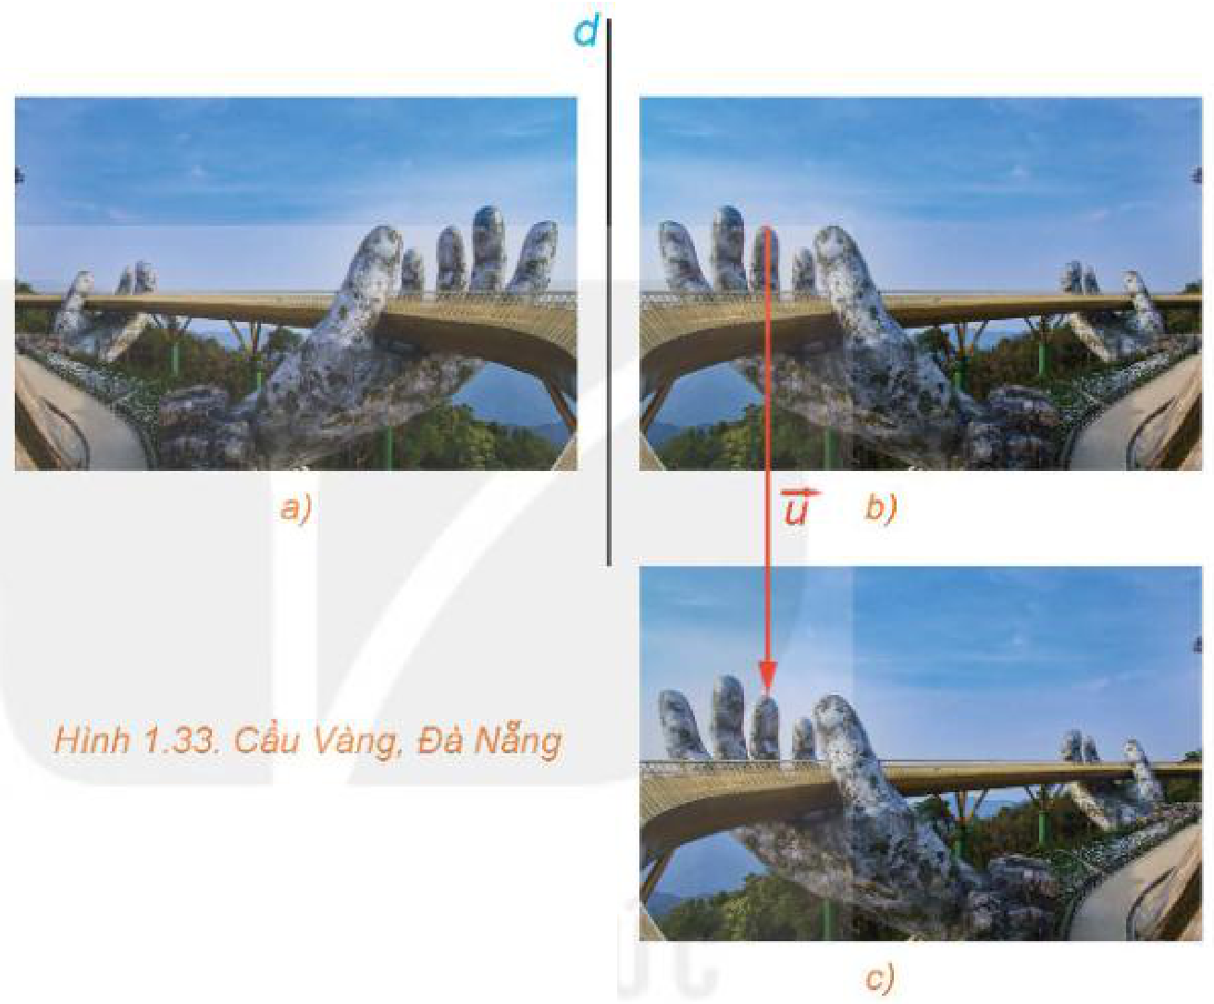
c) Sản phẩm: Dự đoán của HS (phép tịnh tiến, đối xứng trục…); GV ghi lại.
d) Tổ chức thực hiện:
- Giao nhiệm vụ: GV chiếu Hình 1.33 (Cầu Vàng, Đà Nẵng); hỏi: làm thế nào để “chồng khít” hình a) lên hình b), hình b) lên hình c)?
- Thực hiện nhiệm vụ: HS quan sát đường thẳng $d$ và vectơ $\vec{u}$ trên hình, trao đổi cặp đôi.
- Báo cáo, thảo luận: 2 HS nêu dự đoán.
- Kết luận, nhận định: GV chưa kết luận; nêu vấn đề: các phép biến hình đã học có chung tính chất gì – giải ở mục Vận dụng.
2. Hoạt động 2: Hình thành kiến thức mới (20 phút)
a) Mục tiêu: HS nhận biết khái niệm, tính chất phép dời hình; chứng minh một phép biến hình là phép dời hình; biết thực hiện liên tiếp hai phép dời hình.
b) Nội dung:
HĐ (SGK tr.21). Các phép tịnh tiến, phép đối xứng trục, phép quay cùng có tính chất nào trong các tính chất sau? a) Biến một vectơ thành vectơ bằng nó. b) Biến một đường tròn thành một đường tròn cùng tâm. c) Biến một đoạn thẳng thành đoạn thẳng bằng nó. d) Biến một đường thẳng thành đường thẳng song song với nó.
Phép biến hình $f$ được gọi là phép dời hình nếu nó bảo toàn khoảng cách giữa hai điểm bất kì.
Chú ý (SGK tr.21).
- Ta có thể chứng minh được rằng, phép dời hình biến đoạn thẳng thành đoạn thẳng bằng nó; biến tam giác thành tam giác bằng nó; biến đường tròn thành đường tròn có cùng bán kính, có tâm là ảnh của tâm; biến ba điểm thẳng hàng thành ba điểm thẳng hàng và bảo toàn thứ tự của chúng; biến đường thẳng thành đường thẳng.
- Hai hình $ℋ$ và $ℋ^{′}$ được gọi là bằng nhau, nếu có phép dời hình biến hình $ℋ$ thành $ℋ^{′}$.
- Phép tịnh tiến, phép đối xứng trục, phép quay, phép đối xứng tâm đều bảo toàn khoảng cách nên chúng là những phép dời hình.
Ví dụ 1 (SGK tr.22). Trong mặt phẳng toạ độ $Oxy$, gọi $f$ là phép biến hình biến mỗi điểm có toạ độ $\left(x;y\right)$ thành điểm có toạ độ $\left(−x;y+1\right)$. a) Chứng minh rằng $f$ là một phép dời hình. b) Chứng minh rằng với mọi điểm $M$, nếu $f$ biến $M$ thành $M^{′}$ thì $M$ khác $M^{′}$. c) $f$ có là phép nào trong các phép đối xứng trục, phép quay, phép tịnh tiến hay không?
Giải. a) Hai điểm bất kì $M(x;y)$, $N(x^{′};y^{′})$ có ảnh qua $f$ tương ứng là $M^{′}(−x;y+1)$, $N^{′}(−x^{′};y^{′}+1)$. Khi đó $M^{′}N^{′}=\sqrt{{\left(−x^{′}−(−x))^{2}+((y^{′}+1)−(y+1)\right)}^{2}}=\sqrt{{\left(x^{′}−x)^{2}+(y^{′}−y\right)}^{2}}=MN$. Do đó, $f$ là một phép dời hình. b) Phép dời hình $f$ biến điểm $M(x;y)$ thành điểm có toạ độ $M^{′}(−x;y+1)$. Do $y≠y+1$ nên $M$ khác $M^{′}$. c) Vì phép đối xứng trục biến mỗi điểm trên trục đối xứng thành chính nó và phép quay biến tâm quay thành chính nó, nên từ b) ta có $f$ không thể là phép đối xứng trục hay là phép quay. Các điểm $O(0;0)$, $A(1;0)$ tương ứng có ảnh là $O^{′}(0;1)$, $A^{′}(−1;1)$. Ta có $\vec{OO^{′}}=(0;1)$, $\vec{AA^{′}}=(−2;1)$. Do $\vec{OO^{′}}≠\vec{AA^{′}}$ nên $f$ không thể là phép tịnh tiến. Vậy mặc dù $f$ là một phép dời hình, nhưng nó không phải là phép tịnh tiến, phép đối xứng trục, phép quay.
Luyện tập (SGK tr.22). Trong mặt phẳng toạ độ $Oxy$ ở Hình 1.34, gọi $f$ là phép biến hình biến mỗi điểm có toạ độ $\left(x;y\right)$ thành điểm có toạ độ $\left(−x;y+3\right)$. Trong các khẳng định sau, khẳng định nào đúng? a) $f$ biến $ΔABC$ thành $ΔDEF$. b) $f$ biến $ΔDEF$ thành $ΔMNP$. c) $f$ biến $ΔABC$ thành $ΔMNP$.
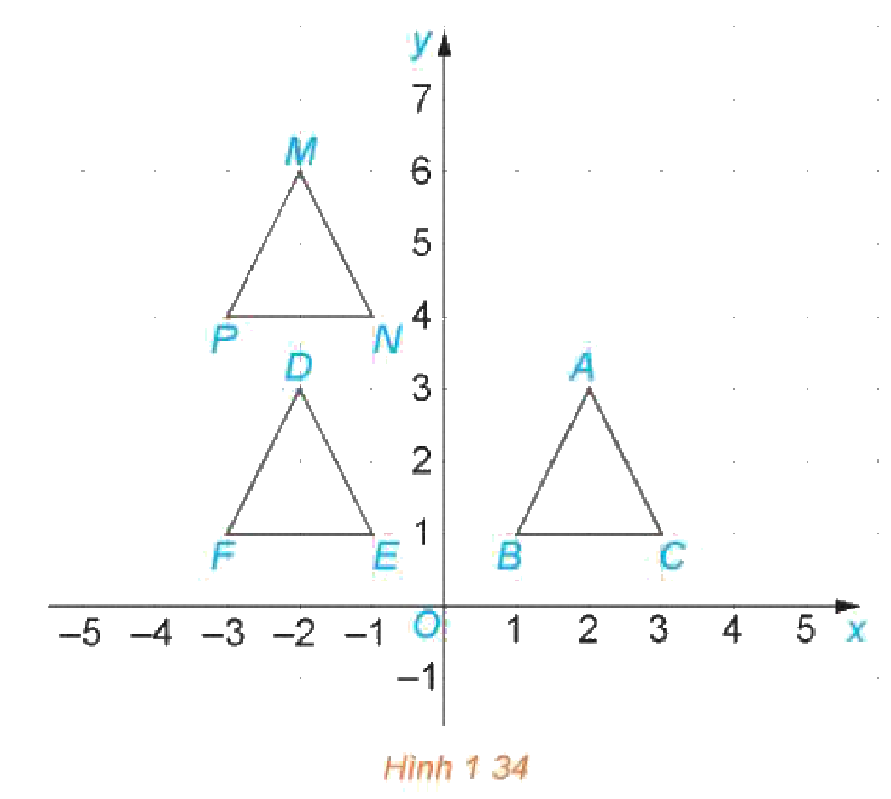
Chú ý (SGK tr.23).
- Phép biến hình $f$ trong Luyện tập trên có được bằng cách thực hiện liên tiếp phép đối xứng trục $Oy$ và phép tịnh tiến theo vectơ $\vec{u}=(0;3)$.
- Thực hiện liên tiếp hai phép dời hình $h$ và $g$ ($h$ trước, $g$ sau) ta cũng được một phép dời hình, tức là, nếu $h$ biến mỗi điểm $M$ thành điểm $M^{′}$, $g$ biến điểm $M^{′}$ thành $M^{″}$, thì phép biến hình biến mỗi điểm $M$ thành điểm $M^{″}$ cũng là một phép dời hình (H.1.35).
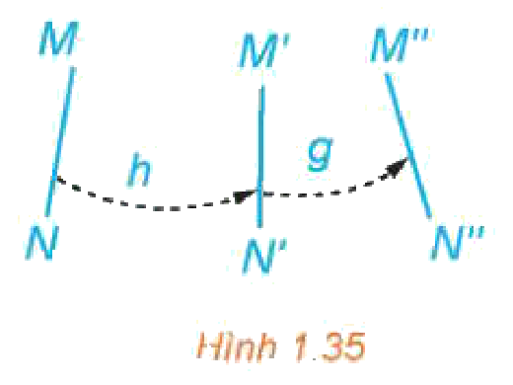
Ví dụ 2 (SGK tr.23). Cho hình bình hành $ABCD$ có hai đường chéo cắt nhau tại $O$. Một đường thẳng đi qua $O$ (khác đường chéo) cắt các cạnh $AB$, $CD$ tương ứng tại $M$, $N$ (H.1.36). Chứng minh rằng hai tứ giác $AMND$ và $CNMB$ bằng nhau.
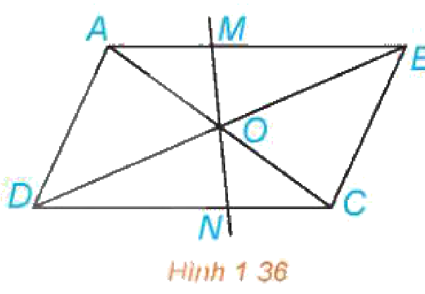
Giải. Ta có $O$ là trung điểm của các đường chéo $AC$ và $BD$. Ta có $\hat{MAO}=\hat{OCN}$, $AO=CO$, $\hat{AOM}=\hat{CON}$. Do đó $ΔOAM=ΔOCN$, suy ra $OM=ON$. Phép đối xứng tâm $O$ biến các điểm $A$, $M$, $N$, $D$ tương ứng thành các điểm $C$, $N$, $M$, $B$, do đó biến tứ giác $AMND$ thành tứ giác $CNMB$. Vậy hai tứ giác $AMND$ và $CNMB$ bằng nhau.
c) Sản phẩm:
HĐ: Cả ba phép cùng có tính chất c) (biến đoạn thẳng thành đoạn thẳng bằng nó). Tính chất a), d) không đúng với phép quay, đối xứng trục; tính chất b) sai với phép tịnh tiến, đối xứng trục.
Luyện tập: $A(2;3)↦(−2;6)=M$, $B(1;1)↦(−1;4)=N$, $C(3;1)↦(−3;4)=P$. Khẳng định c) đúng; a), b) sai (chẳng hạn $f(A)=(−2;6)≠D(−2;3)$).
d) Tổ chức thực hiện:
- Giao nhiệm vụ: Nhóm đôi làm HĐ (dùng GeoGebra kiểm tra từng tính chất); GV chiếu khung định nghĩa, Chú ý.
- Thực hiện nhiệm vụ: HS chứng minh Ví dụ 1a bằng công thức khoảng cách; làm Luyện tập trên Hình 1.34 (Phiếu số 1); GV hướng dẫn Ví dụ 2.
- Báo cáo, thảo luận: 1 HS trình bày Luyện tập; lớp thảo luận: vì sao $f$ ở Ví dụ 1 là phép dời hình nhưng không phải tịnh tiến, đối xứng trục, quay.
- Kết luận, nhận định: GV chốt định nghĩa, tính chất, hai hình bằng nhau và phép dời hình hợp thành; giải thích tình huống mở đầu.
3. Hoạt động 3: Luyện tập (12 phút)
a) Mục tiêu: HS xác định ảnh qua phép dời hình, chỉ ra phép dời hình biến hình này thành hình kia; phát hiện, sửa lỗi trong lời giải do AI tạo ra (NLa, NLc); ghi Nhật ký sử dụng AI (NLb).
b) Nội dung:
Nhiệm vụ 1 (9 phút): Bài 1.16, 1.17 (SGK tr.23 – 24).
Bài 1.16. Trong mặt phẳng toạ độ $Oxy$, cho vectơ $\vec{u}=(0;1)$. Những khẳng định nào trong các khẳng định sau là đúng? a) Phép đối xứng trục $Oy$ biến mỗi điểm $M(x;y)$ thành điểm $M^{′}(−x;y)$. b) Phép tịnh tiến theo vectơ $\vec{u}$ biến điểm $M^{′}(−x;y)$ thành điểm $M^{″}(−x;y+1)$. c) Thực hiện liên tiếp hai phép dời hình $Đ_{Oy}$ và $T_{\vec{u}}$ ($Đ_{Oy}$ trước, $T_{\vec{u}}$ sau) ta được phép dời hình biến mỗi điểm $M(x;y)$ thành điểm $M^{″}(−x;y+1)$. d) Phép dời hình có được bằng cách thực hiện liên tiếp hai phép dời hình $Đ_{Oy}$ và $T_{\vec{u}}$ biến điểm $A(1;2)$ thành điểm $A^{″}(−1;1)$.
Bài 1.17. Bằng quan sát, hãy chỉ ra trong mỗi hình trong Hình 1.37 một phép dời hình biến hình vuông $𝒜$ thành hình vuông $𝒜^{′}$, đồng thời biến hình bình hành $ℬ$ thành hình bình hành $ℬ^{′}$.
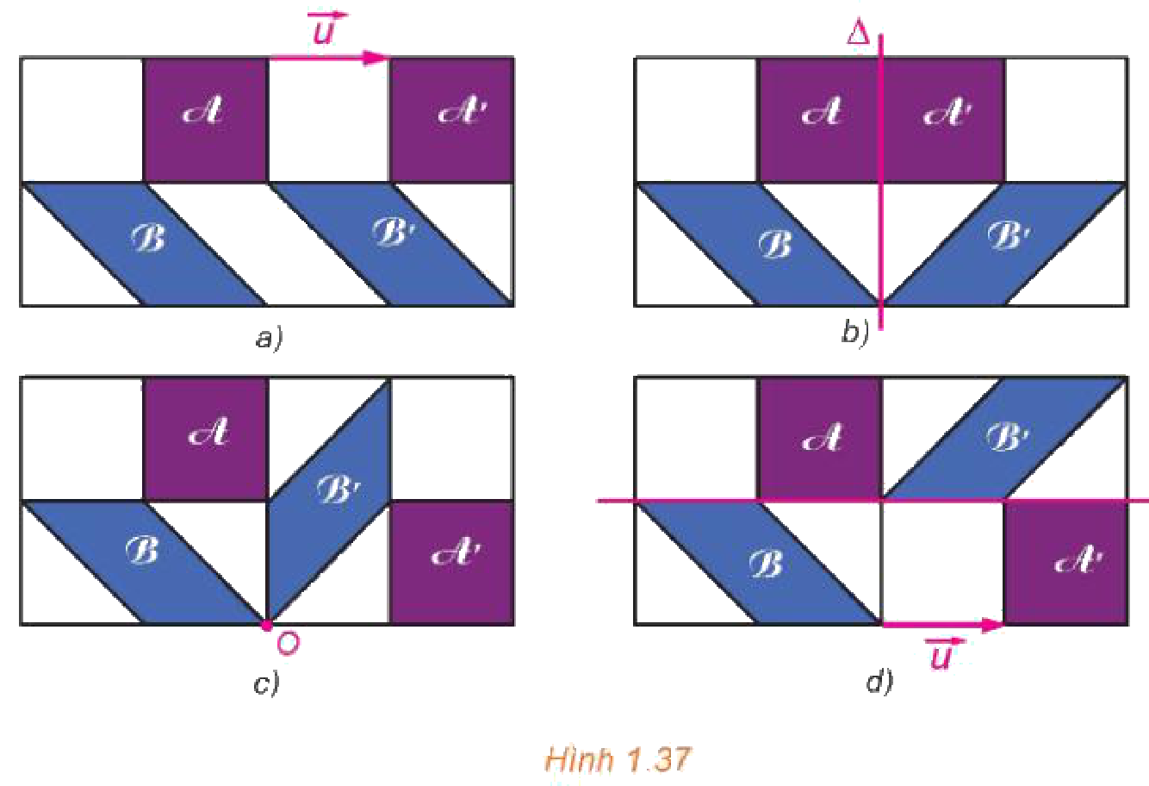
Nhiệm vụ 2 (3 phút): Phiếu học tập số 2 – “Trạm kiểm chứng AI” (Phụ lục).
c) Sản phẩm:
1.16: a), b), c) đúng; d) sai: $A(1;2)↦(−1;2)↦(−1;3)$.
1.17: a) Phép tịnh tiến theo vectơ $\vec{u}$; b) phép đối xứng trục $Δ$; c) phép quay tâm $O$ góc $−{90}^{∘}$ (quay theo chiều kim đồng hồ một góc vuông); d) thực hiện liên tiếp phép đối xứng trục $d$ và phép tịnh tiến theo vectơ $\vec{u}$.
Đáp số bài tập SGK (dành cho GV): 1.16. a), b), c) đúng; d) sai. 1.17. như trên. 1.18. Cắt theo trục đối xứng của hình thang cân (đường thẳng nối trung điểm hai đáy); phép đối xứng qua trục đó biến mảnh này thành mảnh kia. 1.19. a) Đúng; b) Sai; c) Đúng.
d) Tổ chức thực hiện:
Nhiệm vụ 1:
- Giao nhiệm vụ: Dãy trái làm 1.16, dãy phải làm 1.17 (cặp đôi).
- Thực hiện nhiệm vụ: HS tính toạ độ ảnh (1.16); quan sát, đo trên lưới ô vuông (1.17).
- Báo cáo, thảo luận: 2 HS trình bày; lớp nhận xét.
- Kết luận, nhận định: GV chốt: thứ tự thực hiện các phép dời hình; cách nhận diện phép dời hình qua điểm bất động, hướng của hình.
Nhiệm vụ 2 – Trạm kiểm chứng AI:
- Giao nhiệm vụ: Nhóm lẻ nhận Lời giải AI số 1, nhóm chẵn nhận Lời giải AI số 2 (Phiếu số 2).
- Thực hiện nhiệm vụ: HS kiểm tra bằng tính toán toạ độ; ghi Nhật ký sử dụng AI.
- Báo cáo, thảo luận: 1 nhóm lẻ, 1 nhóm chẵn nêu lỗi.
- Kết luận, nhận định: GV chốt: “hai hình bằng nhau” chưa đủ để kết luận hình này là ảnh của hình kia qua một phép dời hình cụ thể.
4. Hoạt động 4: Vận dụng (5 phút trên lớp; nhiệm vụ nhóm thực hiện ngoài giờ trong 1 tuần)
a) Mục tiêu: HS chỉ ra phép dời hình trong hình ảnh thực tế, tranh Escher; thiết kế hoạ tiết hoa văn bằng các phép dời hình trên GeoGebra (3.1.NC1a); sử dụng AI có trách nhiệm (NLb).
b) Nội dung:
Vận dụng (SGK tr.23). Trong tình huống mở đầu, bằng quan sát (H.1.33), hãy chỉ ra phép dời hình: a) Biến Hình a) thành Hình b). b) Biến Hình b) thành Hình c). c) Biến Hình a) thành Hình c). d) Biến Hình c) thành Hình a).
Bài 1.19 (SGK tr.24). Hình 1.38 được vẽ dựa theo bức tranh Kị binh (horsmen) của Escher, gồm các hình bằng nhau mô tả các kị binh trên ngựa. Bằng quan sát, hãy chỉ ra những khẳng định đúng trong các khẳng định sau: a) Có phép tịnh tiến biến mỗi chiến binh thành một chiến binh cùng màu. b) Có phép đối xứng trục biến mỗi chiến binh thành một chiến binh khác màu. c) Có phép dời hình có được bằng cách thực hiện liên tiếp một phép đối xứng trục và một phép tịnh tiến biến mỗi kị binh thành một kị binh khác màu.
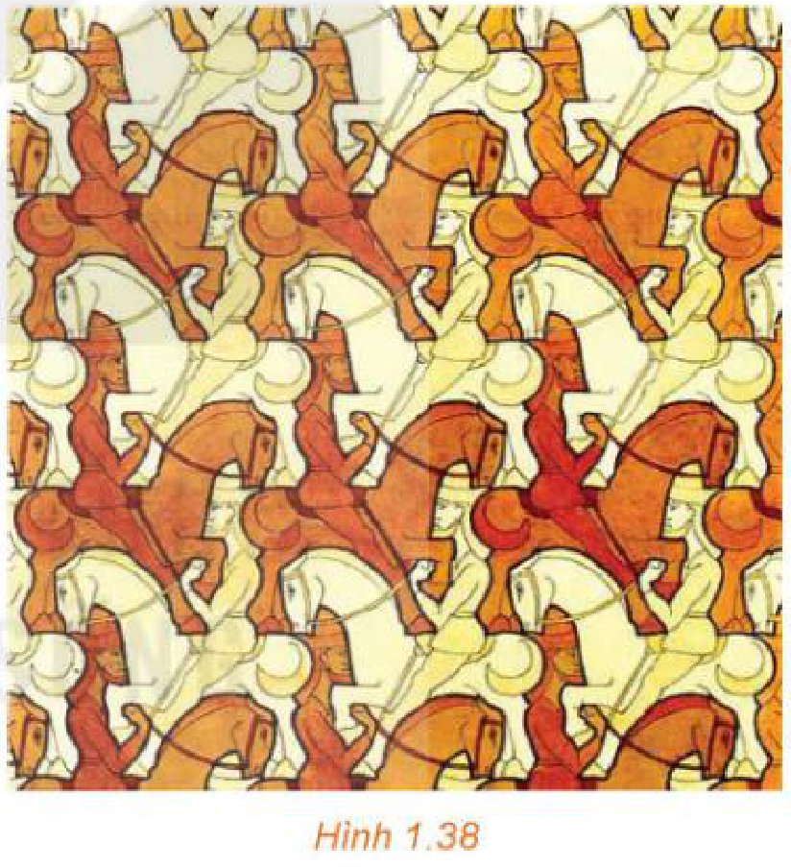
Em có biết? (SGK tr.24 – 25). Trong mỗi phép lát mặt phẳng bởi các viên gạch bằng nhau, ta có thể nhìn mỗi viên gạch là ảnh của viên gạch khác qua một phép dời hình. Năm 1891, Fedorov đã chứng minh được rằng có tất cả 17 loại “túi” cho phép lát kín mặt phẳng mà không cần cắt gạch.
Nhiệm vụ nhóm (4 – 5 HS/nhóm, làm ngoài giờ): Sưu tầm ảnh một hoa văn thổ cẩm (Bahnar, Jrai) hoặc mẫu lát gạch ở địa phương; chỉ ra các phép dời hình tạo nên hoa văn; dùng GeoGebra vẽ lại một hoạ tiết cơ sở và dùng ít nhất hai loại phép dời hình để tạo dải hoa văn; nộp tệp GeoGebra, ảnh chụp và 3 – 5 slide kèm Nhật ký sử dụng AI.
c) Sản phẩm:
Vận dụng: a) Phép đối xứng trục $d$; b) phép tịnh tiến theo vectơ $\vec{u}$; c) thực hiện liên tiếp phép đối xứng trục $d$ và phép tịnh tiến theo $\vec{u}$; d) thực hiện liên tiếp phép tịnh tiến theo $−\vec{u}$ và phép đối xứng trục $d$. Vậy ba hình a), b), c) bằng nhau.
1.19: a) Đúng; b) Sai; c) Đúng.
Nhiệm vụ nhóm: tệp GeoGebra, dải hoa văn, bản mô tả các phép dời hình; Nhật ký AI.
d) Tổ chức thực hiện:
- Giao nhiệm vụ: GV chiếu lại Hình 1.33 và Hình 1.38; HS trả lời nhanh.
- Thực hiện nhiệm vụ: HS chỉ ra phép dời hình trên hình chiếu.
- Báo cáo, thảo luận: 2 HS trả lời; lớp bổ sung.
- Kết luận, nhận định: GV chốt; giới thiệu Em có biết?; giao nhiệm vụ nhóm, tiêu chí đánh giá (mục IV), hạn nộp.
5. Củng cố bài học (5 phút, cuối Tiết 1)
a) Mục tiêu: HS hệ thống lại kiến thức của bài bằng sơ đồ tư duy; tự đánh giá mức độ đạt yêu cầu cần đạt qua câu hỏi trắc nghiệm; biết bài học của tiết sau. Sử dụng hệ thống luyện tập trực tuyến do giáo viên/tổ chuyên môn tổ chức để củng cố nội dung bài học, nhận phản hồi và tự đánh giá kết quả; thực hiện đúng quy tắc an toàn, bảo mật và trung thực trong môi trường số (5.2.NC1b; 2.5.NC1a).
b) Nội dung: (1) Sơ đồ tư duy của bài học; (2) 6 câu trắc nghiệm nhiều phương án lựa chọn và 1 câu trắc nghiệm đúng sai; (3) Chuẩn bị cho tiết học sau (dưới đây).
c) Sản phẩm: Nội dung các nhánh sơ đồ tư duy do HS nêu; câu trả lời trắc nghiệm của HS (đáp án và lời giải chi tiết ở dưới); HS ghi tên bài học tiết sau vào vở.
d) Tổ chức thực hiện:
- Sơ đồ tư duy (2 phút): GV chiếu sơ đồ tư duy chỉ có tên 4 nhánh, yêu cầu HS nêu nội dung từng nhánh; GV lần lượt hiện nội dung đầy đủ để HS đối chiếu, chụp hoặc chép vào vở.
- Giao nhiệm vụ trắc nghiệm (7 phút): GV chiếu mã QR; HS quét mã, nhập họ tên, lớp và làm 7 câu trong 7 phút rồi nộp bài (HS không có điện thoại: GV chiếu từng câu, HS giơ thẻ A, B, C, D và Đúng/Sai). Thứ tự câu và phương án được đảo ngẫu nhiên cho từng HS nên khi chữa bài, GV và HS gọi theo nội dung, không gọi theo chữ cái.
- Thực hiện, báo cáo: HS làm bài độc lập. GV xem nhanh bảng xếp hạng; với câu có tỉ lệ sai cao, mời 1 HS chọn đúng giải thích cách làm.
- Kết luận, nhận định: GV nhận xét kết quả; HS chưa đạt làm lại các câu sai ở nhà theo lời giải chi tiết.
- Chuẩn bị bài sau (1 phút): GV thông báo tên bài học tiết sau; HS ghi vào vở.
(1) Sơ đồ tư duy bài học
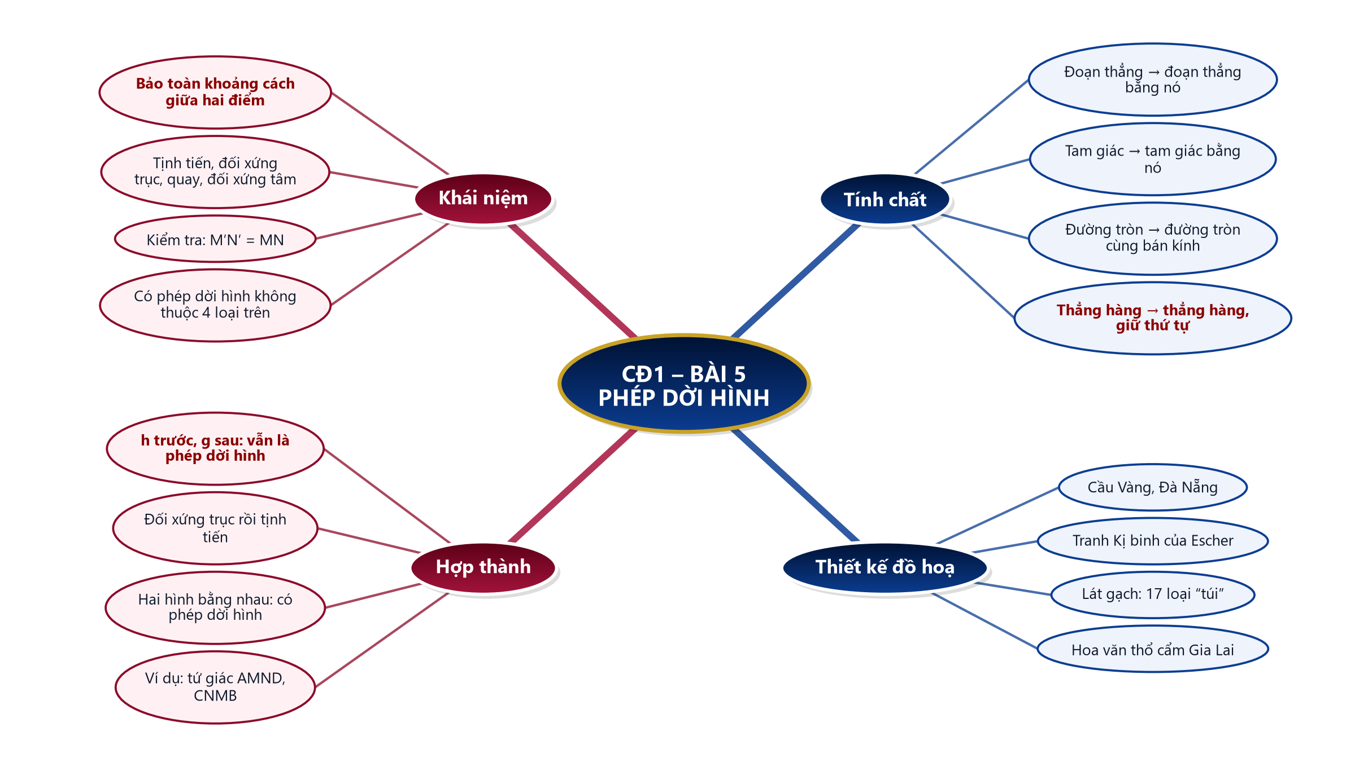
(2) Câu hỏi trắc nghiệm
 | BÀI TRẮC NGHIỆM CỦNG CỐ ONLINE – CHUYÊN ĐỀ 1, BÀI 5. PHÉP DỜI HÌNH  Đường link: https://trangtu66.github.io/Taode_thi_online/cc_cd1bai5_t11.html  HS quét mã QR bằng điện thoại (camera hoặc Zalo) hoặc mở đường link, nhập họ tên, lớp rồi làm 7 câu dưới đây. Nộp bài xong, hệ thống chấm điểm theo thang 10 và hiện lời giải chi tiết từng câu.
Phần I. Câu trắc nghiệm nhiều phương án lựa chọn
Câu 1 (Nhận biết). Phép biến hình $f$ được gọi là phép dời hình nếu
A. $f$ có ít nhất một điểm biến thành chính nó | B. $f$ biến mỗi đường thẳng thành đường thẳng song song với nó
C. $f$ biến mỗi vectơ thành vectơ bằng nó | D. $f$ bảo toàn khoảng cách giữa hai điểm bất kì
Câu 2 (Nhận biết). Trong mặt phẳng toạ độ $Oxy$, phép biến hình nào sau đây không phải là phép dời hình?
A. Phép biến mỗi điểm $M(x;y)$ thành $M^{′}(2x;2y)$ | B. Phép tịnh tiến theo vectơ $\vec{u}=(1;2)$
C. Phép đối xứng tâm $O$ | D. Phép quay tâm $O$ góc ${90}^{∘}$
Câu 3 (Thông hiểu). Cho phép biến hình $f$ biến mỗi điểm $M(x;y)$ thành $M^{′}(−x;y+1)$. Ảnh của điểm $A(2;3)$ qua $f$ là
A. $\left(−2;2\right)$ | B. $\left(2;4\right)$ | C. $\left(−2;4\right)$ | D. $\left(−2;3\right)$
Câu 4 (Thông hiểu). Phép dời hình biến đường tròn tâm $I$ bán kính $3$ thành
A. Đường tròn bán kính $6$, có tâm là ảnh của $I$ | B. Đường tròn bán kính $3$, có tâm là ảnh của $I$
C. Luôn là chính đường tròn đó | D. Một đoạn thẳng có độ dài $6$
Câu 5 (Thông hiểu). Thực hiện liên tiếp phép đối xứng trục $Ox$ và phép tịnh tiến theo $\vec{u}=(2;0)$, điểm $M(1;2)$ biến thành điểm
A. $\left(3;−2\right)$ | B. $\left(3;2\right)$ | C. $\left(−1;−2\right)$ | D. $\left(1;0\right)$
Câu 6 (Vận dụng). Cho phép dời hình $f$ biến mỗi điểm $M(x;y)$ thành $M^{′}(−x;y+3)$ và tam giác $ABC$ với $A(2;3)$, $B(1;1)$, $C(3;1)$. Ảnh của trọng tâm tam giác $ABC$ qua $f$ là
A. $\left(−2;\frac{5}{3}\right)$ | B. $\left(2;\frac{14}{3}\right)$
C. $\left(−2;\frac{14}{3}\right)$ | D. $\left(−2;\frac{8}{3}\right)$
Phần II. Câu trắc nghiệm đúng sai
Câu 7 (Vận dụng – thực tiễn). Một người thợ dệt thổ cẩm ở Gia Lai vẽ hoạ tiết tam giác $ABC$ trên lưới ô vuông (hệ trục $Oxy$) với $A(1;1)$, $B(3;1)$, $C(2;3)$ rồi dệt lặp lại theo phép biến hình $f$ biến mỗi điểm $M(x;y)$ thành $M^{′}(x+4;y)$. Xét tính đúng, sai của các khẳng định sau:
a) $f$ là một phép dời hình.
b) $f$ biến điểm $C$ thành điểm $C^{′}(6;3)$.
c) Ảnh của tam giác $ABC$ qua $f$ có diện tích lớn hơn diện tích tam giác $ABC$.
d) Thực hiện liên tiếp $f$ rồi phép đối xứng trục $Oy$, điểm $A$ biến thành điểm $\left(−5;1\right)$.
Đáp án và lời giải chi tiết
(Đáp án ghi theo thứ tự gốc trong KHBD; khi chữa bài online, gọi theo nội dung phương án vì thứ tự đã được xáo trộn.)
Câu | 1 | 2 | 3 | 4 | 5 | 6 | 7
Đáp án | D | A | C | B | A | C | a) Đ  b) Đ  c) S  d) Đ
Câu 1. Định nghĩa: phép dời hình là phép biến hình bảo toàn khoảng cách giữa hai điểm bất kì. Các tính chất còn lại chỉ đúng với một số phép dời hình cụ thể.
Câu 2. Phép biến $M(x;y)$ thành $M^{′}(2x;2y)$ làm khoảng cách tăng gấp đôi nên không là phép dời hình; tịnh tiến, đối xứng tâm, quay đều bảo toàn khoảng cách.
Câu 3. $A^{′}(−2;3+1)=(−2;4)$.
Câu 4. Phép dời hình biến đường tròn thành đường tròn có cùng bán kính, có tâm là ảnh của tâm (tâm có thể thay đổi).
Câu 5. Đối xứng trục $Ox$: $M(1;2)↦(1;−2)$; tịnh tiến theo $\left(2;0\right)$: $\left(1;−2)↦(3;−2\right)$.
Câu 6. Trọng tâm $G\left(2;\frac{5}{3}\right)$; $f(G)=\left(−2;\frac{5}{3}+3\right)=\left(−2;\frac{14}{3}\right)$ (cũng là trọng tâm của tam giác ảnh).
Câu 7.
a) Đúng. $f$ là phép tịnh tiến theo $\vec{u}=(4;0)$ nên bảo toàn khoảng cách.
b) Đúng. $C^{′}(2+4;3)=(6;3)$.
c) Sai. Phép dời hình biến tam giác thành tam giác bằng nó nên diện tích không đổi.
d) Đúng. $A(1;1)↦(5;1)↦(−5;1)$.
(3) Chuẩn bị cho tiết học sau
Bài 6. Phép vị tự (PPCT chuyên đề: T10, T11).
IV. KIỂM TRA, ĐÁNH GIÁ
Hoạt động | Hình thức đánh giá | Công cụ | Tiêu chí (thông báo trước cho HS)
HĐ1 | Quan sát, hỏi – đáp | Câu hỏi tình huống | Tham gia nêu dự đoán
HĐ2 | Quan sát; đánh giá cặp đôi | HĐ, Ví dụ 1, 2, Luyện tập; Phiếu HT số 1 | Chứng minh đúng $M^{′}N^{′}=MN$; xác định đúng ảnh
HĐ3 | Chấm chéo; đánh giá nhóm | Bài 1.16, 1.17; Phiếu HT số 2; Nhật ký sử dụng AI | Chỉ ra đúng phép dời hình; chỉ ra đúng bước sai của AI
HĐ4 | Đánh giá sản phẩm nhóm | Bảng tiêu chí (dưới đây) | Theo bảng tiêu chí
Củng cố | Tự đánh giá (trắc nghiệm online) | Bài trắc nghiệm 7 câu, thang 10 điểm | Đạt: từ 5 điểm; Tốt: từ 8 điểm
Tiêu chí đánh giá sản phẩm nhóm “Hoa văn từ phép dời hình” (HĐ4)
Tiêu chí | Mức tốt | Mức đạt | Mức chưa đạt | Điểm
1. Hoa văn sưu tầm | Ảnh rõ, có nguồn; chỉ đúng các phép dời hình | Chỉ đúng một phần | Không chỉ ra được | 3
2. Thiết kế GeoGebra | Hoạ tiết đẹp, dùng đúng ít nhất hai loại phép dời hình | Dùng một loại phép dời hình | Không có tệp GeoGebra | 4
3. Trình bày | Slide rõ ràng, dùng đúng thuật ngữ | Slide đủ nội dung | Thiếu nội dung | 2
4. Dùng AI có trách nhiệm | Nhật ký AI đầy đủ | Nhật ký AI sơ sài | Sao chép AI hoặc không có Nhật ký AI | 1
PHỤ LỤC: PHIẾU HỌC TẬP VÀ HỌC LIỆU
Phiếu học tập số 1 (HĐ2) – Luyện tập trên Hình 1.34
Điểm | $A(2;3)$ | $B(1;1)$ | $C(3;1)$ | $D(−2;3)$ | $E(−1;1)$ | $F(−3;1)$
Ảnh qua $f$
Đáp án: $\left(−2;6\right)$; $\left(−1;4\right)$; $\left(−3;4\right)$; $\left(2;6\right)$; $\left(1;4\right)$; $\left(3;4\right)$. Ảnh của $ΔABC$ là $ΔMNP$; ảnh của $ΔDEF$ không phải $ΔMNP$.
Phiếu học tập số 2 (HĐ3) – Trạm kiểm chứng AI
Các lời giải dưới đây do một chatbot AI tạo ra. Nhóm hãy: (1) chỉ ra bước sai và giải thích; (2) viết lại cho đúng; (3) hỏi chatbot AI theo câu lệnh mẫu và ghi Nhật ký sử dụng AI.
Lời giải AI số 1 (nhóm lẻ). Đề: Bài 1.16d.
“$Đ_{Oy}$ biến $A(1;2)$ thành $\left(−1;2\right)$; $T_{\vec{u}}$ với $\vec{u}=(0;1)$ biến $\left(−1;2\right)$ thành $\left(−1;1\right)$. Vậy khẳng định d) đúng.”
Lời giải AI số 2 (nhóm chẵn). Đề: Luyện tập (SGK tr.22), khẳng định a).
“Tam giác $DEF$ và tam giác $ABC$ có các cạnh tương ứng bằng nhau nên chúng bằng nhau. Vậy $f$ biến $ΔABC$ thành $ΔDEF$, khẳng định a) đúng.”
Câu lệnh mẫu: “Hãy chỉ ra bước sai trong lời giải sau (nếu có) và giải thích, không giải lại toàn bộ: …”
Đáp án (dành cho GV):
- Lời giải số 1: tịnh tiến theo $\left(0;1\right)$ phải cộng 1 vào tung độ: $\left(−1;2)↦(−1;3\right)$. Khẳng định d) sai.
- Lời giải số 2: hai tam giác bằng nhau chỉ cho biết có một phép dời hình nào đó biến tam giác này thành tam giác kia, chưa chắc là $f$; tính trực tiếp: $f(A)=(−2;6)≠D$. Khẳng định a) sai.
Mẫu Nhật ký sử dụng AI (HĐ3, HĐ4)
Lần | Câu lệnh em/nhóm đã nhập | AI trả lời (tóm tắt) | Em/nhóm kiểm chứng thế nào? Đúng/sai? | Em/nhóm đã dùng gợi ý vào đâu
1
2

